# Practice 1 – Mensajes por TCP

1. Si ejecutáis únicamente el cliente veréis que da una excepción “ConnectionRefused” ya que no encuentra al servidor en la IP y puerto indicada.

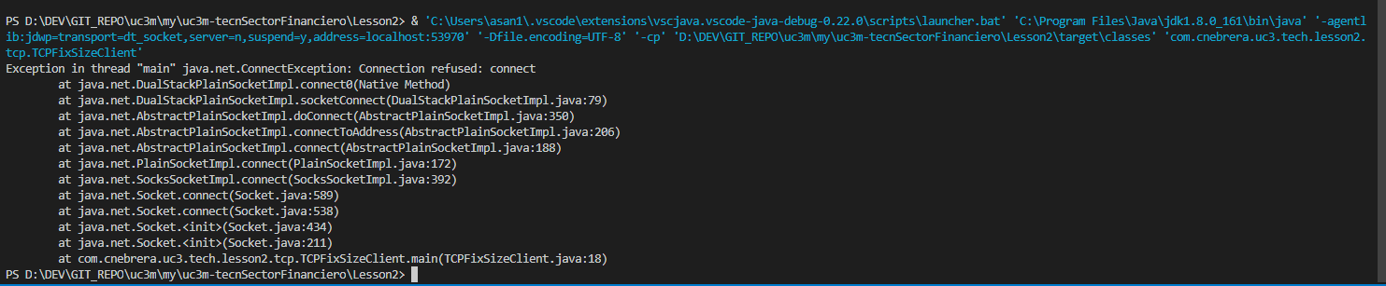

1. Ejecutando server primero y luego client

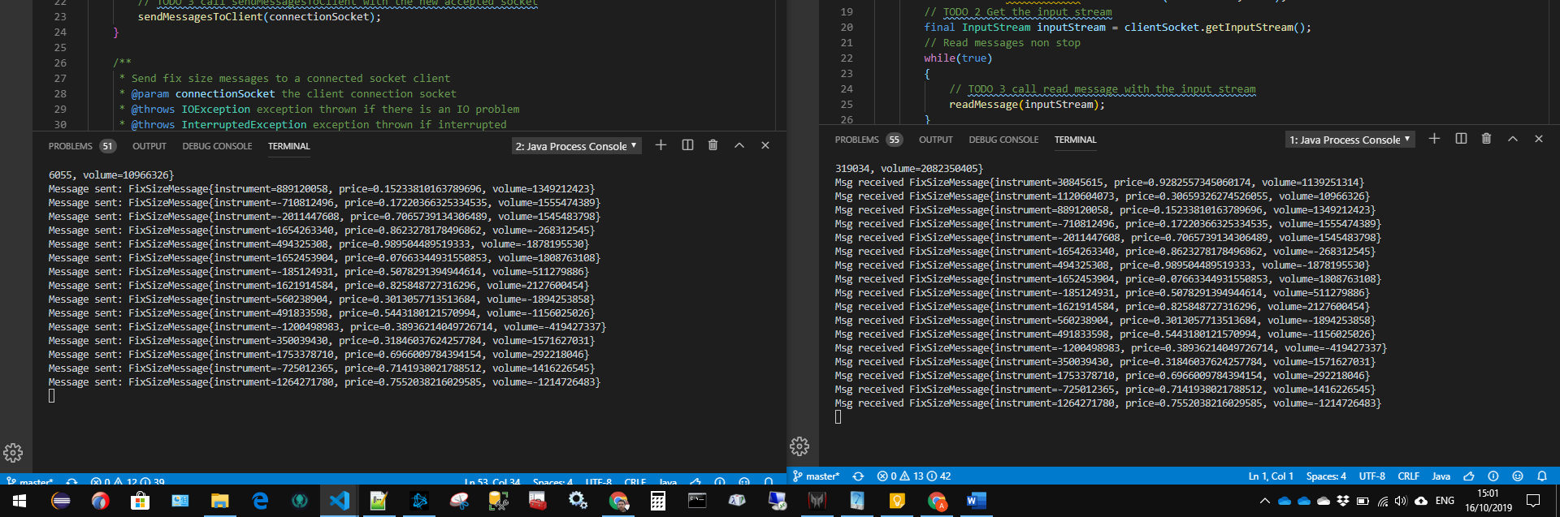

1. Ejecutando server y client para mensajes TCP de tamaño variable

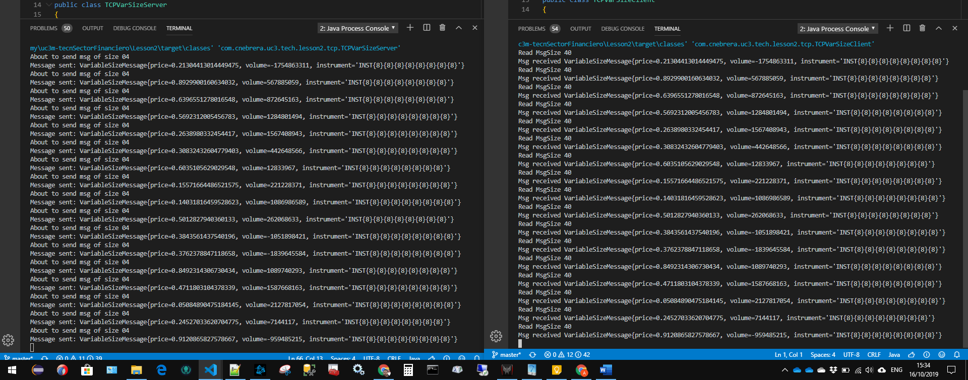

1. Bucle infinito por tamaño de mensaje

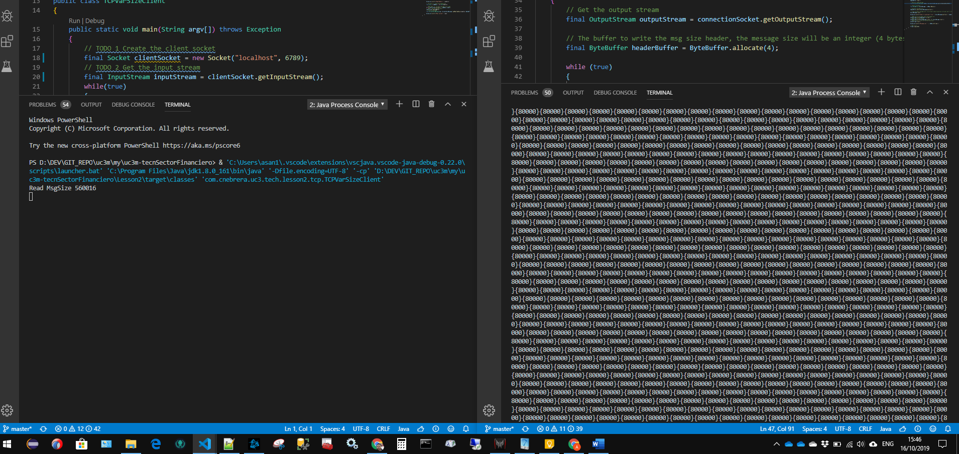

1. Ejecutando cliente TCP de mensaje grande

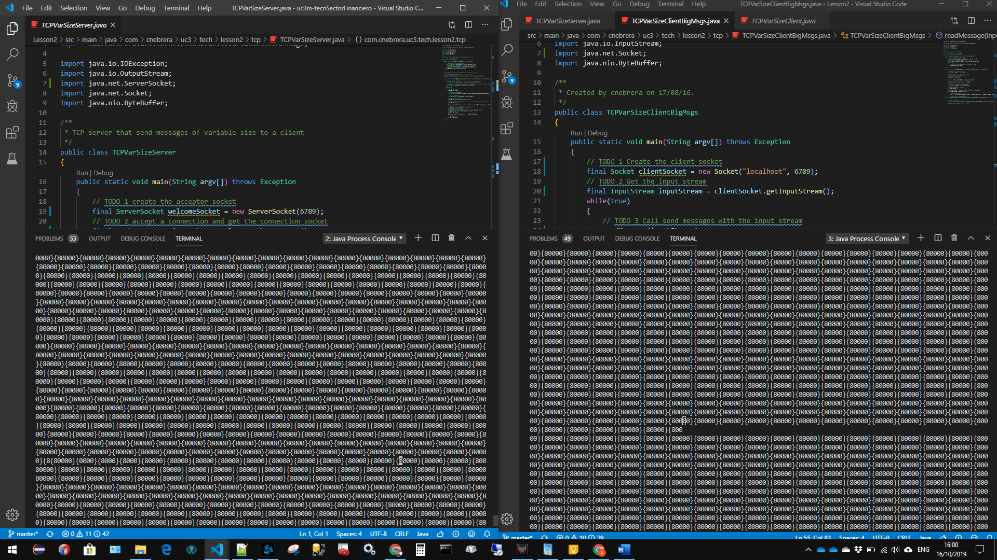

# Practice 2 – Mensajes por multicast

1. Ejecutando primero server

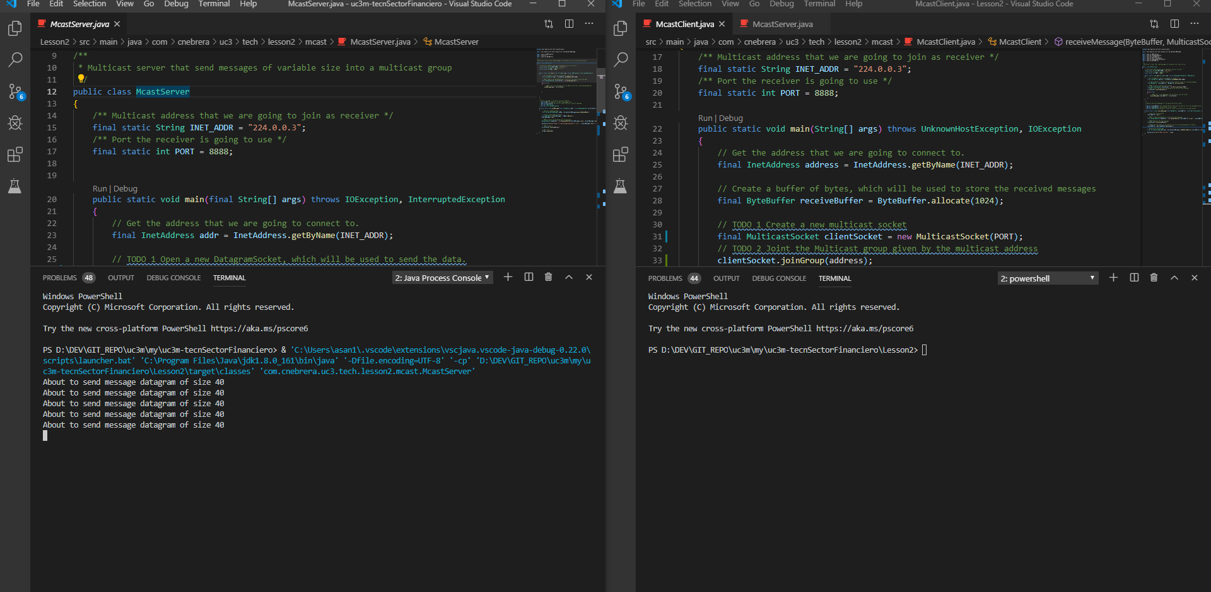

* 1. Ejecutando client

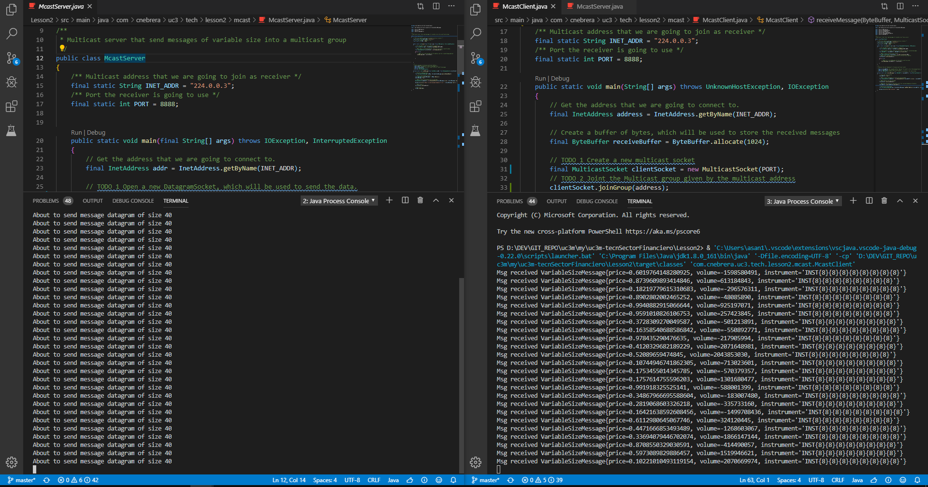

1. Ejecutando primero el client

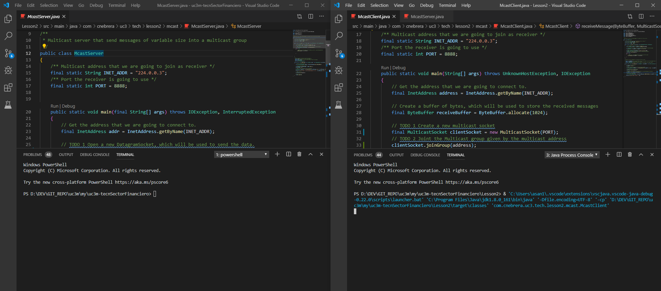

* 1. Posterior a ejecución del client se ejecuta el server

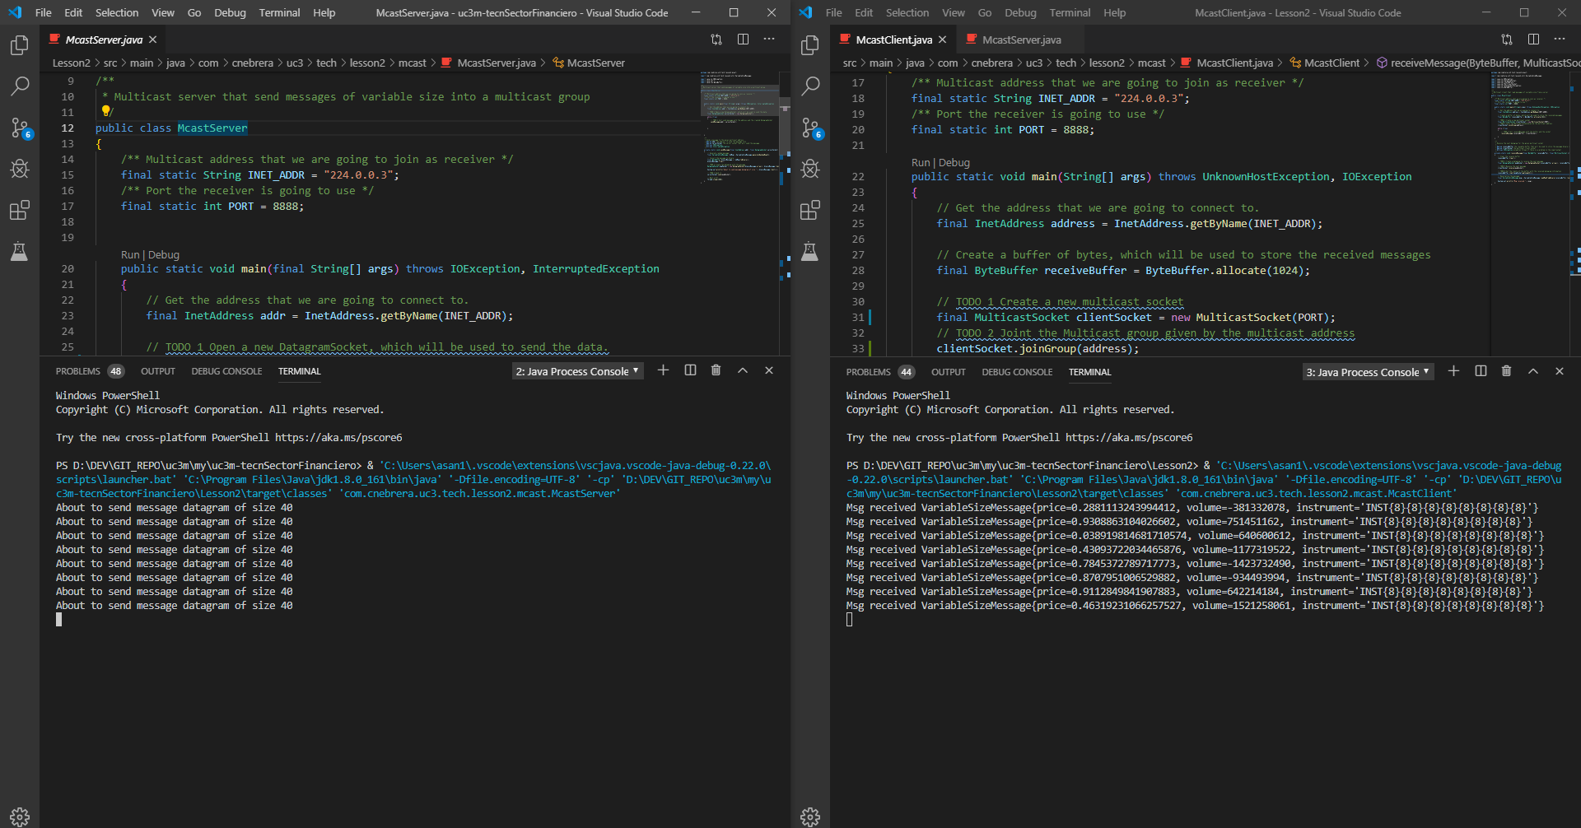

1. Se modifica tamaño de mensaje multicast a VariableSizeMessage.generateRandomMsg(80000);

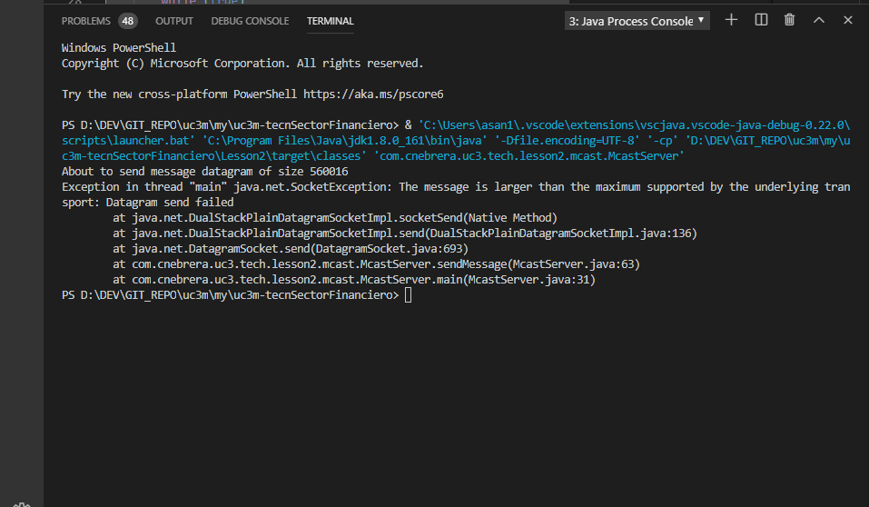

# Practice 3 - Wireshark

1. Ejecutando únicamente cliente TCP de tamaño fijo

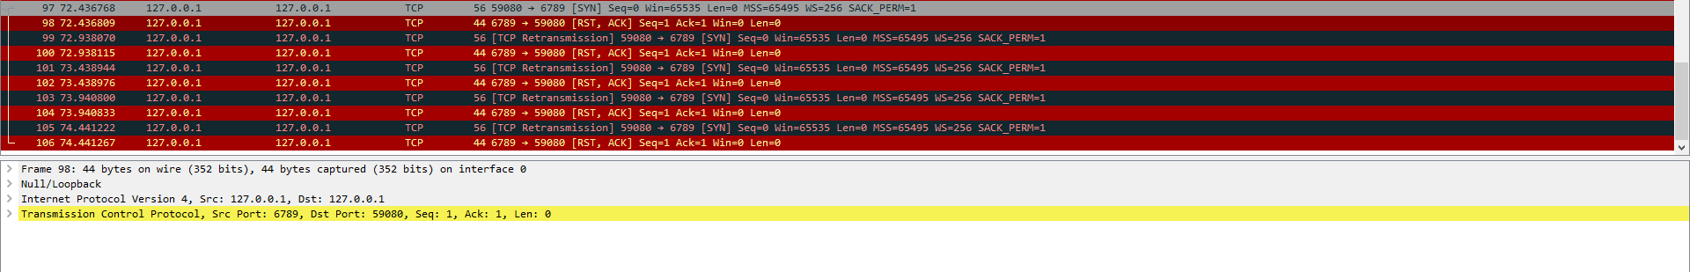

1. Arrancando server y cliente de tamaño fijo respectivamente

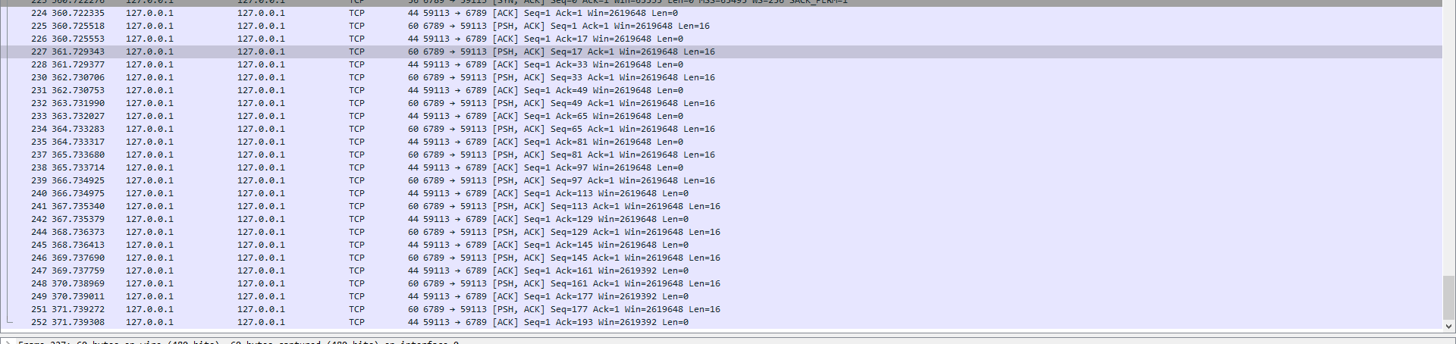

1. Podéis ver el INST {8}{8}… que es la cadena que estamos mandando como instrumento

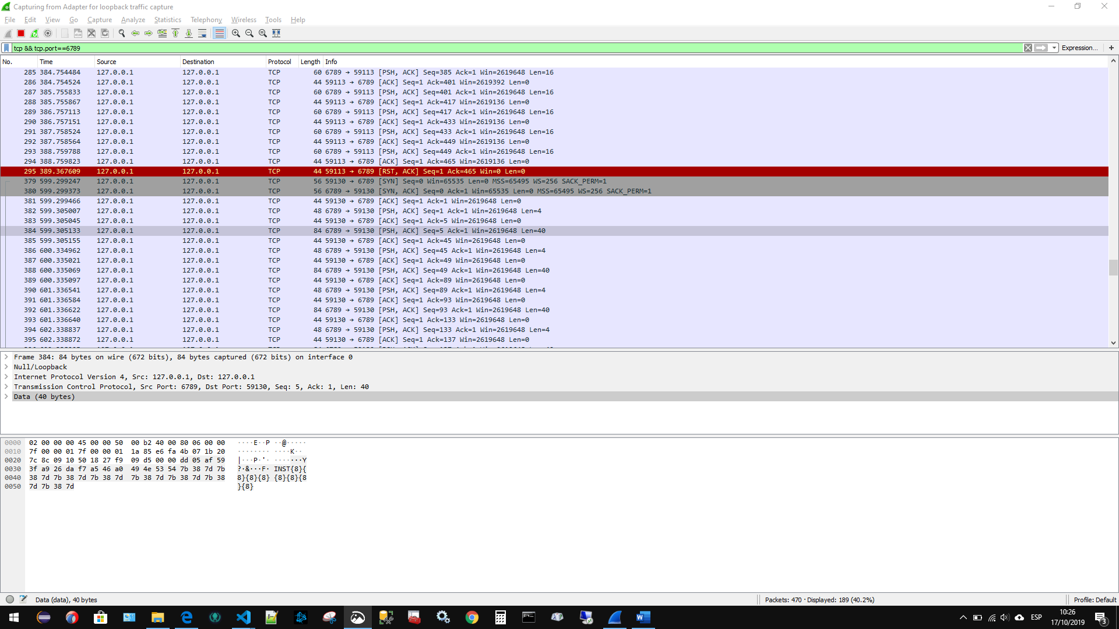

1. Si lo dejáis correr un poco veréis mensajes del tipo TCP Window FULL del servidor al cliente y TCP Zero Window del cliente al servidor

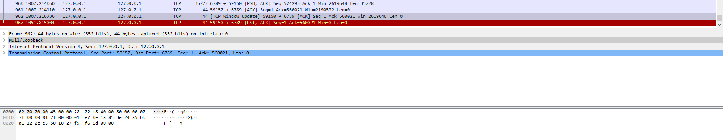

1. Arrancando server y client multicast para ver el mensaje que envía

